МИНИСТЕРСТВО ЦИФРОВОГО РАЗВИТИЯ, СВЯЗИ И МАССОВЫХ КОММУНИКАЦИЙ РОССИЙСКОЙ ФЕДЕРАЦИИ
Ордена Трудового Красного Знамени федеральное государственное бюджетное образовательное учреждение высшего образования «Московский технический университет связи и информатики» (МТУСИ)
Кафедра «Математическая кибернетика и информационные технологии»

ЛАБОРАТОРНАЯ РАБОТА №4
По дисциплине «Прикладные информационные системы»
на тему:
«Создание страницы определённой записи. Вёрстка обеих страниц в соответствии с макетом»

Выполнил студент группы УБСТ2303
Пальчуковский В.Г.
Проверил: Сергеев А.Е.

Москва 2026
Цель работы — научиться создавать в Django отдельные страницы для каждой статьи.
В ходе работы нужно:
- Настроить URL-адреса, которые будут содержать ID статьи (например, /article/5/)
- Создать функцию, которая будет находить и показывать конкретную статью по её ID
- Сделать шаблон для полного отображения статьи
- Организовать переходы: из списка статей — на статью, и обратно
- Оформить обе страницы (список и статью) с помощью CSS-стилей по образцу

Ход работы
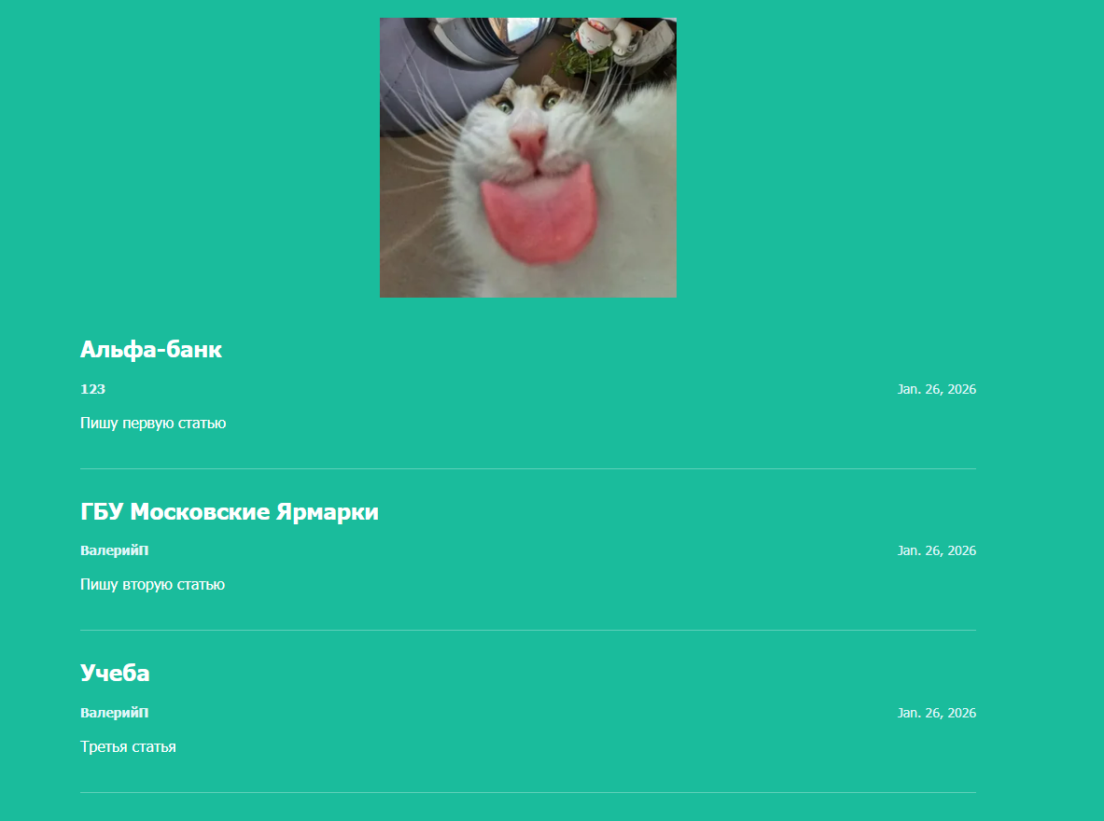
Рисунок 1. Архив статей

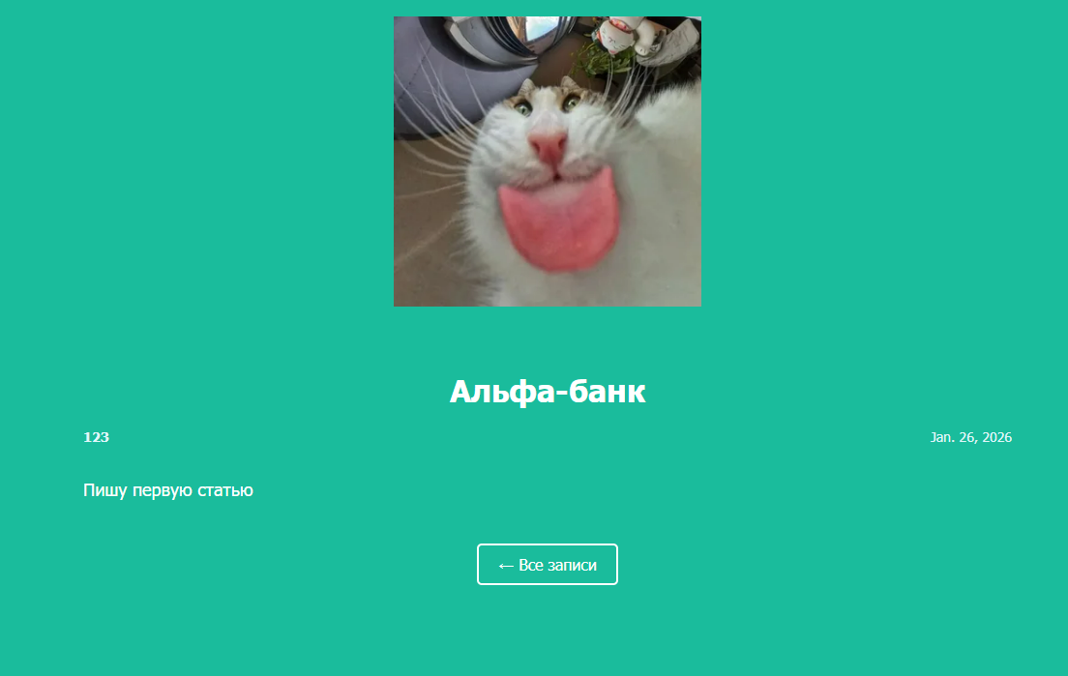

Рисунок 2. Открытая статья

